**Programming Knowledge Summary**

**-- Framework**

**@author Count Monte Cristo**

**@create D20151228**

**@version ~~D20151228~~ D20151229**

**@description 编程知识总结**

**@motto VICTORY LOVES PREPARATOIN**

**@criteria 凯旋基诺**

1. **Java知识架构**
   1. Java知识架构 图一
   2. 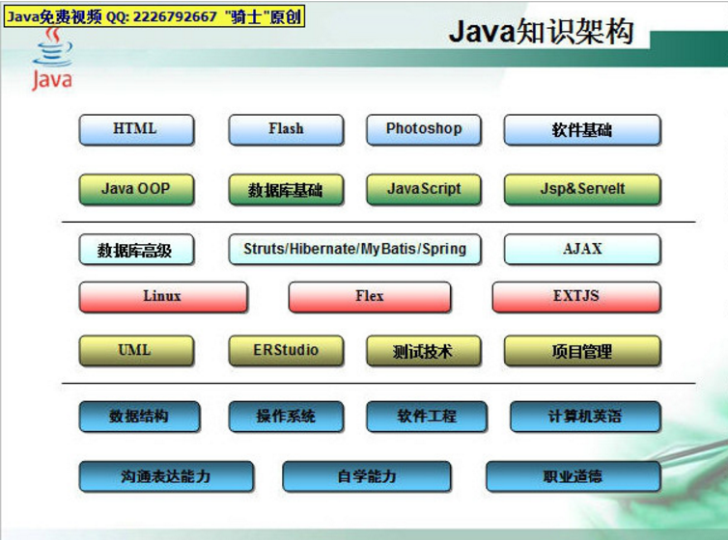Java知识架构 图二

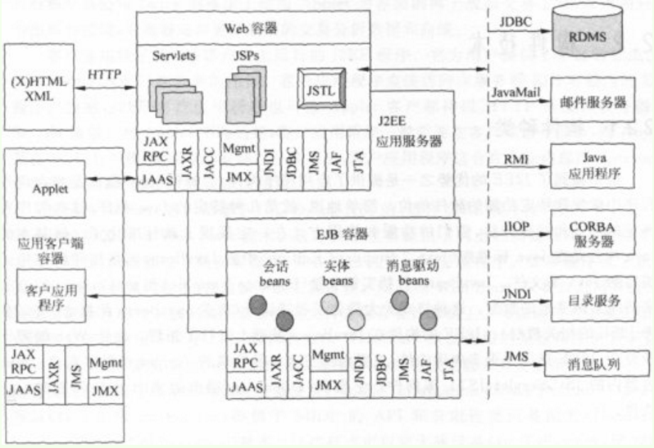

* 1. Java知识架构（传智博客） 图三

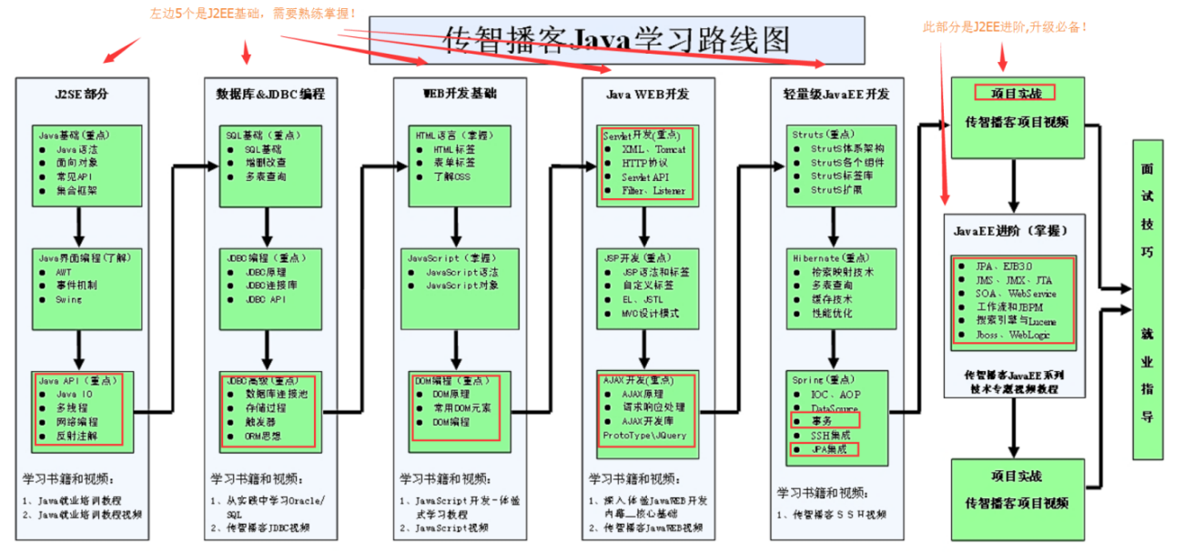

1. **Java Web职业规划图**
   1. 参考Chrome浏览器书签栏学习路线